Lilium martagon, Türkenbund-Lilie
[Liliaceae, Liliengewächse]

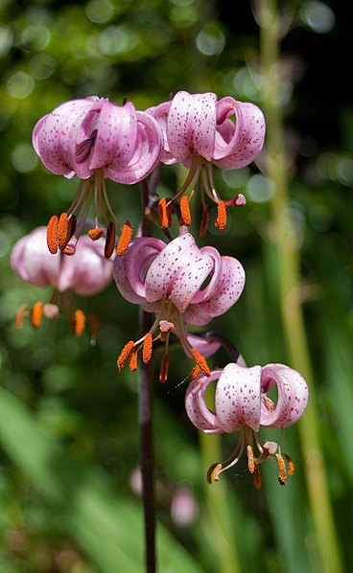

Merkmale: Dieser ausdauernde Geophyt erreicht eine Höhe von 40-100(150) cm.
Der Stängel ist dicht beblättert, dabei sind die Laubblätter im mittleren Teil fast zu 4-8 quirlständig. Im oberen und unteren Bereich sind diese gegenständig angeordnet. Die Blattspreiten sind breit-lanzettlich und der Blattrand ist fein gekerbt und manchmal bewimpert.
Der traubige Blütenstand besteht aus (1)3-20(30) hängenden Blüten, deren Perigonblätter zurückgeschlagen sind. Diese sind hellpurpurn gefärbt mit dunkleren Flecken.
Die 3-fährige Frucht ist vielsamig.
Ökologie: Lilium martagon ist eine etwas kalkliebende Art die in Laubwäldern, auf Waldschlägen und in Wiesen vorkommt.
Blütezeit: Juni bis Juli
Höhenstufe: collin bis subalpin
Rote Liste Nordtirol¹: LC
Rote Liste Osttirol¹: LC
Rote Liste Österreich²: LC
L | T | K | F | R | N | S
5 | i | 6 | 5 | 7 | 5 | 0

Zeigerwerte:

